名称 | 图片 | 参数 | 数量 | 单位 | 报价 | 合计
会议桌 | 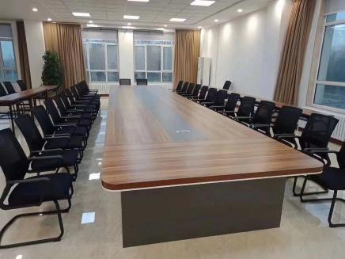 | 5500*1600*750mm基材：采用绿色环保E1级实木颗粒板，实木封边，封边厚度2.5cm,经过防潮、防虫、防腐化学处理，密度680kg/m³以上，干燥率低于8%含水率，静曲强度大于27Mpa，内结合强度大于0.5Mpa，吸水膨胀率低于8%，甲醛释放量小于5.0mg/100g，游离甲醛释放量低于0.5mg/L；贴面采用优质三聚氰胺防火板饰面，木纹清晰；封边采用2mm厚同色PVC大型自动封边机热熔胶封边，长久使用不开裂；  五金件：采用进口优质德国进口BMB五金配件，全部五金配件经防锈、防腐处理基材：采用绿色环保E1级实木颗粒板，厚度25mm,经过防潮、防虫、防腐化学处理，密度680kg/m³以上，干燥率低于8%含水率，静曲强度大于27Mpa，内结合强度大于0.5Mpa，吸水膨胀率低于8%，甲醛释放量小于5.0mg/100g，游离甲醛释放量低于  0.5mg/L；贴面采用优质三聚氰胺防火板饰面，木纹清晰；注：会议桌实木封边 | 1 | 套
会议椅 | 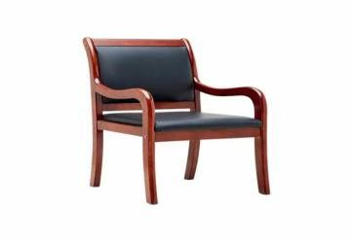 | 基材为橡木框架。皮面采用优质牛皮，皮面光 泽度好，透气性强，柔软铮适。椅面海绵采用 32T高密度海绵，密度高，回弹性好，久坐不变 型，人体工学设计。注：椅子真皮 | 25 | 把
总合计：
报价单位（公章）：
联系人：
联系电话：
采购会议桌椅清单

